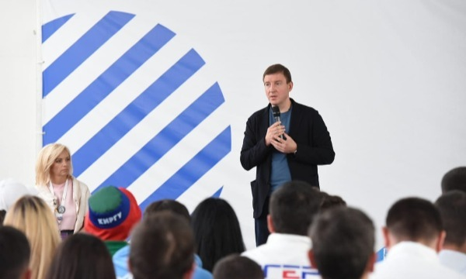
«Единая Россия» запускает новый проект по поддержке региональных НКО
Совет Сторонников «Единой России» запускает новый проект по поддержке региональных НКО – Центр поддержки гражданских инициатив (ЦПГИ)
Центр займется поддержкой гражданских инициатив и проектов НКО, региональных лидеров общественного мнения и активных граждан. Каждый проект должен быть направлен на развитие территорий и иметь социальную направленность. Центр позволит обеспечить более четкое взаимодействие между волонтерами, организаторами волонтерской деятельности, благополучателями, органами государственной власти и органами местного самоуправления. Об этом заявил секретарь Генсовета «Единой России» Андрей Турчак, выступая на молодежном форуме «Машук-2018», который проходит в эти дни в Пятигорске.
«Весной в партийных отделениях всех регионов страны проходила внутрипартийная дискуссия о том, как обновить Партию, сделать ее более востребованной и полезной для людей. Одной из идей «снизу» было создание в Партии постоянного механизма поддержки инициатив общественников на местах, помощи в общественных стартапах новым активным молодым людям и НКО. В результате возник проект, который мы вам сегодня представили – Центр поддержки гражданских инициатив, который будет работать на базе института сторонников Партии», – заявил Турчак.
По его словам, Центр поддержки гражданских инициатив будет работать по нескольким ключевым направлениям. «Это и поддержка социально значимых гражданских инициатив и проектов НКО, патриотических проектов, новых медиа и журналистов. Также это и вопросы внутреннего туризма, и развитие территорий, IT, социального предпринимательства, активное долголетие граждан, диалог культур. Центр будет оказывать методологическую помощь, экспертную поддержку, помогать составлять заявки на гранты, консультировать НКО», – рассказал Турчак.
«Хочу обратить ваше внимание, что мы представляем вам наше видение, концепт работы Партии по поддержке ваших инициатив. Прошу вас после нашей встречи посмотреть представленный нами концепт и, как профессионалы своего дела, внести свои замечания и предложения по работе данного проекта. Все предложения будут тщательно проанализированы до официального утверждения проекта на Президиуме Генсовета Партии. Можно сказать, что это вам наше домашнее задание», – добавил Турчак, обращаясь к участникам форума.
«Центр готов поддержать любой авторский проект, который направлен на развитие территорий, имеет социальную направленность, чьи задачи реалистичны и достижимы, а результаты измеримы в количественных и качественных показателях. Помимо этого, цели проекта не должны противоречить ценностям Партии «Единая Россия», а команда должна быть готова к самостоятельной реализации проекта не только в масштабах своего города, но и страны в целом. Со своей стороны, мы готовы оказывать юридическую поддержку проектам, обеспечивать рекомендательными письмами, а также продвигать информационно», – отметил сопредседатель Центрального координационного совета сторонников Партии «Единая Россия» Сергей Боярский.

